070511

Mon petit gilet rouge
Tr : Berthe Brossard (née Fradet)
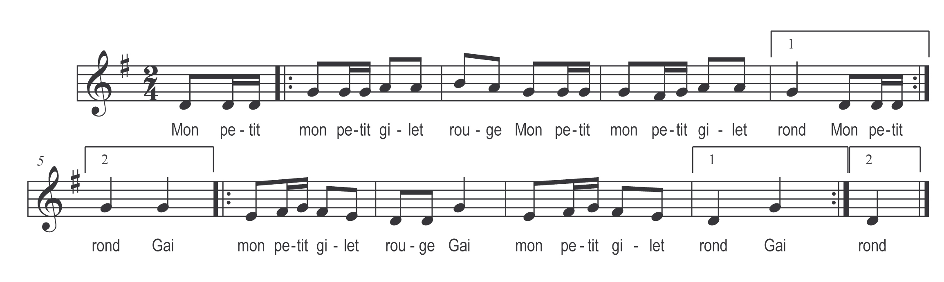

Mon petit mon petit gilet rouge )
Mon petit mon petit gilet rond ) bis
Gai mon petit gilet rouge )
Gai mon petit gilet rond ) bis

